COURS 11. CELLULES SOUCHES ET BIOTHERAPIE

1. DEFINITION
Une cellule est dite « souche » si elle présente les deux propriétés fondamentales suivantes :
1.1. Auto-renouvellement : dans un environnement propice, sa descendance a précisément les mêmes caractéristiques qu’elle, même après un grand nombre de divisions cellulaires.
1.2. Différenciation : dans des conditions appropriées, elle peut se différencier vers des types cellulaires matures (constituants des tissus de l’organisme), via des types cellulaires intermédiaires appelés progéniteurs.
On appelle cellules souches des cellules indifférenciées capables de s'auto-renouveler, de se multiplier à l’infini et de se différencier en des cellules spécialisées, c’est-à-dire dotées d’un rôle précis dans l’organisme : cellules des muscles, du foie, des os, du sang, etc… .
Ce sont en quelques sortes les « cellules mères » de toutes les autres cellules. Au tout début de la vie, elles permettent le développement complet d'un être humain puis tout au long de la vie, elles permettent telle une réserve naturelle, de reconstituer nos stocks de cellules spécialisées.
Ces cellules souches sont naturellement présentes chez l’embryon et dans certains organes ou tissus adultes.
L'étude des cellules souches animales est un domaine de recherche très actif notamment en raison de leurs applications en médecine.

2. DIFFERENTS TYPES DE CELLULES SOUCHES
Selon leur potentiel de différenciation, on distingue :

2.1. Les cellules souches totipotentes
Issues des toutes premières divisions de l’œuf fécondé (entre la fécondation et le quatrième jour). Elles peuvent se différencier en tous types de cellules de l'organisme et en annexes (placenta, cordon ombilical). Ce sont les seules cellules souches pouvant donner naissance à un embryon capable de s'implanter dans l'utérus et se développer. Les cellules souches embryonnaires concentrent de nombreux espoirs, mais parce qu’elles soulèvent des questions éthiques, leur utilisation est strictement encadrée par la loi.

2.2. Les cellules souches pluripotentes
Egalement appelées lignées de cellules souches embryonnaires, elles sont issues d'un embryon de 5 à 7 jour suivant une fécondation in vitro (embryons surnuméraires obtenus par FIV pour un projet parental, et dont les parents ont signé un consentement pour céder gratuitement l’embryon à la recherche) (stade blastocyste : bouton embryonnaire). Elles peuvent donner naissance à plus de 200 types de cellules représentatifs de tous les tissus de l'organisme. Ces cellules sont prélevées et placées en culture où elles vont alors se multiplier et, selon leur milieu se culture, se différencier en tel ou tel type de cellules spécialisées : cellules sanguines, cellules du cerveau, cellules du foie, etc.

2.3. Les cellules souches multipotentes
Issues de tissus fœtaux ou adultes, elles peuvent donner naissance à un ou plusieurs types cellulaires. Elles participent chez l’adulte au renouvellement des tissus comme les cellules souches mésenchymateuses (CSM). Il s’agit de cellules souches adultes présentes dans tout l’organisme au sein du tissu adipeux, de la moelle osseuse, des tissus de soutien des organes, des os, des cartilages, des muscles et pouvant donner naissance à des cellules cartilagineuses, osseuses, graisseuses, à des fibres musculaires, etc.

2.4. Les cellules souches unipotentes
Issues de tissus adultes, elles ne peuvent donner naissance qu’à un type de cellule. Elles participent également au renouvellement de tous nos tissus.

2.5. Les cellules souches pluripotentes induites
Egalement nommées cellules iPS ("induced pluripotent stem cells"), ce sont des cellules souches adultes qui ont été reprogrammées génétiquement pour avoir les caractéristiques des cellules souches embryonnaires. Comme les cellules souches embryonnaires, les cellules IPS ont cette capacité d’auto-renouvellemement et de pluripotence, avec l'avantage d'être faciles d’accès (une simple biopsie suffit) et de ne pas poser problèmes éthiques des cellules souches embryonnaires.

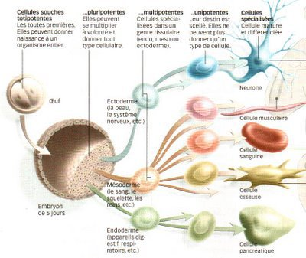
Figure 1. Les différents types de cellules souches
3. Perspectives thérapeutiques
Les cellules souches, un peu particulières, sont programmées pour se multiplier indéfiniment et peuvent donner naissance à tous les organes et tissus de l'organisme, et même à un individu complet pour les cellules totipotentes. L'espoir des chercheurs et médecins est de pouvoir utiliser ce potentiel pour réparer ou remplacer des organes abimés ou traiter certaines maladies par la thérapie cellulaire et la thérapie génique.

3.1. La thérapie cellulaire
En cas de maladie, certaines cellules souches peuvent être prélevées, cultivées puis réinjectées afin de restaurer la fonction du tissu ou de l'organe défaillant. Cette greffe de cellules souches, très prometteuse, constitue la base de ce que l'on nomme la thérapie cellulaire ou médecine régénérative.

La biologie cellulaire des cellules souches est un domaine encore en pleine expansion et comportant de nombreuses inconnues. On considère que par un phénomène de division cellulaire asymétrique, une cellule souche mère conduira à la formation d’une cellule souche fille permettant le maintien d’un stock de cellules souches, et donc de la capacité d’auto- renouvellement ; et en même temps de la formation d’une cellule fille qui s’engagera dans la différenciation cellulaire, appelée cellule progénitrice. Cette cellule progénitrice va progressivement acquérir des spécificités fonctionnelles au cours du phénomène de différenciation cellulaire, mais perdre les capacités d’auto-renouvellement.

De manière très schématique, le concept de thérapie cellulaire vise à remplacer des cellules défectueuses dans un tissu donné grâce à l’apport de cellules souches. Les capacités de différenciation multi-lignée des cellules souches permettraient la formation de cellules fonctionnelles dans ce tissu, et la capacité d’auto-renouvellement assurerait le maintien d’un stock de cellules et ainsi une régénération maintenue à moyen voire à long terme.

Grâce au fort potentiel régénératif des cellules souches, cette approche est donc très prometteuse à des fins thérapeutiques, mais comporte pour la même raison un risque de dégénérescence cellulaire et de croissance cellulaire incontrôlée, voire tumorale, qui doit absolument être maîtrisé et surveillé pour toute application clinique.

Les sources cellulaires éventuelles pour la thérapie cellulaire sont les cellules souches
embryonnaires, les cellules souches adultes et depuis plus récemment les cellules souches
pluripotentes induites (Induced Pluripotent Stem Cells, ou IPS).

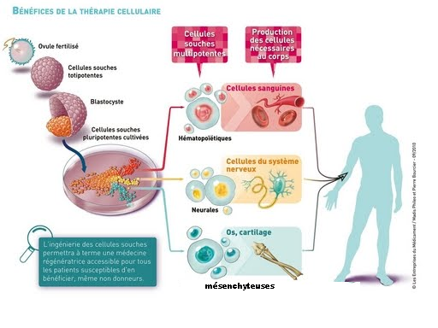

Figure 2. Principe de la thérapie cellulaire

3.2. La thérapie génique

La thérapie génique constitue l’une des voies privilégiées pour traiter les maladies génétiques. Elle consiste à insérer, dans les cellules du malade, une version normale d’un gène qui ne fonctionne pas et cause la maladie. Le gène fonctionnel permet alors au patient de produire à nouveau la protéine dont la déficience était la source de la maladie.
Pour réussir l’opération, trois conditions doivent être remplies :
- Connaître le gène responsable de la maladie, soit la fonction de ce gène, afin de pouvoir « réparer » la cellule.
- Permettre au gène d’atteindre et entrer dans la cellule à l’aide d’un « vecteur », le plus souvent un virus que l’on a rendu inoffensif pour le malade.
- Associer le gène à un « promoteur », une petite séquence d’ADN qui permet son fonctionnement une fois au sein de la cellule.

La thérapie génique peut être in vivo et la thérapie génique ex vivo.
3.2.1. Thérapie génique in vivo
La thérapie génique in vivo consiste en un transfert de gènes direct, soit par injection systémique dans la circulation sanguine, soit par injection locale au niveau d’un tissu ou organe comme par exemple le transfert de gènes direct par injection au niveau de la rétine, (maladies génétiques affectant la vision) ou au niveau des muscles (dystrophies musculaires d’origine génétique). -
3.2.2. Thérapie génique ex vivo
Cette approche comporte d’abord une étape de prélèvement de cellules chez l’individu à traiter. Ces cellules seront mises en culture, et on pourra alors effectuer le transfert de gènes sur les cellules en culture. Les cellules modifiées par le transfert de gènes pourront alors être réimplantées chez l’individu.
3.2.3. Les vecteurs
Le transfert de gènes s’effectue grâce à un outil appelé vecteur, qui permettra de
transférer dans la cellule une séquence codante (transfert de « transgène »), ou des
séquences modifiant l’expression de certains gènes présents au niveau de la cellule.
On distingue les vecteurs de type viral et les vecteurs non-viraux :
- Vecteurs viraux
- Les différents types de vecteurs viraux ont été développés à partir de virus sauvages rendus non réplicatifs par modification de leur génome. Les virus sauvages naturels ont développé des systèmes très efficaces de transfert de gènes, puisque le cycle viral implique le transfert du génome viral dans le génome de la cellule hôte.
- Tous les vecteurs viraux posent néanmoins des problèmes de toxicité et/ou d’immunogénicité.
- De nombreux types différents de vecteurs viraux ont été développés, chaque type ayant des avantages et inconvénients particuliers :

- la spécificité du vecteur pour le transfert de gène dans un type cellulaire donné ;
- la taille plus ou moins grande de la séquence pouvant être transférée ;
- la stabilité ou non du transfert de gène en fonction de l’intégration du vecteur dans le génome de la cellule hôte ;
- la perte du vecteur au cours de la réplication cellulaire ;
- la toxicité spécifique du type de vecteur.
A ce jour, les plus fréquemment utilisés sont les vecteurs rétroviraux, les vecteurs lentiviraux, les vecteurs adénoviraux et les vecteurs adénoassociés.
Vecteurs non-viraux
Il s’agit du transfert d’acides nucléiques associés à des composés chimiques lipidiques ou peptidiques dans le but de stabiliser les acides nucléiques et de faciliter le passage membranaire et le cheminement vers le noyau des cellules cibles.
Ces acides nucléiques, associés à des composés chimiques, pourront être délivrés dans l’organisme soit directement par injection (locale ou systémiques), soit couplé à l’utilisation de procédés physiques comme l’électroporation ou l’utilisation de champs magnétiques.
Les méthodes de transfert génique non viral présentent un risque de toxicité réduit, mais aussi une efficacité inférieure par comparaison à un transfert viral.

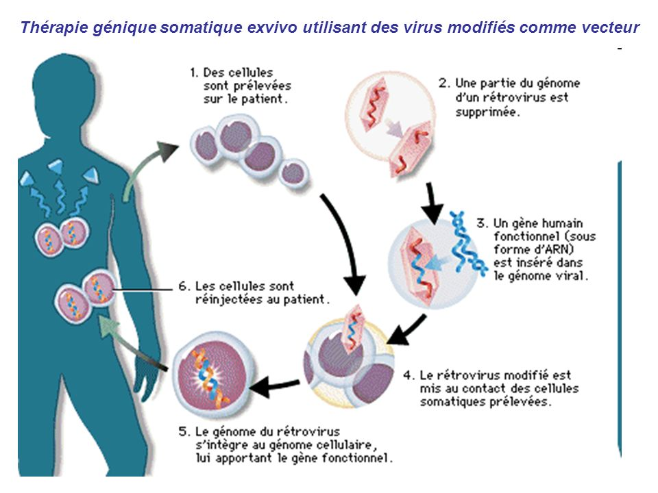

Figure 3. Principe de la thérapie génique

4. Applications

4.1. Application de la thérapie cellulaire

La thérapie cellulaire est déjà mise en pratique depuis les années 70 avec la greffe de moelle osseuse, nécessaire dans certaines maladies graves du sang comme la leucémie, certains lymphomes non hodgkiniens, l’anémie aplasique, la thalassémie, la drépanocytose notamment. Cette greffe concerne les cellules souches dites hématopoïétiques (CSH).
Dans les deux cas, les cellules souches sont ensuite transfusées au patient par perfusion. Après quelques semaines, la moelle osseuse produit à nouveau suffisamment de cellules sanguines.
La thérapie cellulaire est appliquée dans d’autres domaines :
- La greffe de cellules souches cutanées, pratiquée depuis les années 80 pour reconstituer l’épiderme chez les grands brûlés.
- L’utilisation des cellules souches de l'œil pour réparer certaines lésions de la cornée.
- L’utilisation des cellules souches pour régénérer ou réparer certains tissus, comme le cartilage par exemple.
- De nombreux autres travaux basés sur les cellules souches sont actuellement réalisés en rhumatologie, cardiologie, pour certaines myopathies, le diabète, etc.
Actuellement, la recherche explore de nombreuses autres approches de thérapie cellulaire : des pathologies variées :
- la transplantation dans le pancréas de diabétiques de cellules productrices d’insuline.
- la greffe de cellules souches dans les articulations de personnes atteintes d’arthrose.
- la greffe de cellules souches de muscle pour renforcer les sphincter d’individus souffrant d’incontinence urinaire ou anale.
Des essais cliniques sont aussi en cours :
- le remplacement des neurones manquants dans le cerveau de malades de Parkinson.
- la réparation de la moelle épinière de personnes paraplégiques après un accident.
Certains essais ont déjà été couronnés de succès comme la thérapie cellulaire pour réparer le muscle cardiaque lésé après un infarctus.

4.2. Application de la thérapie génique
Les chercheurs ont effectué des essais cliniques ciblant différentes pathologies notamment :
- Les maladies génétiques rares du sang (immunodéficiences, β-thalassémie…) et du cerveau (adrénoleucodystrophie).
- La maladie génétique de la rétine : l’amaurose congénitale de Leber.
- Les Myopathies sévères : myopathie myotibulaire.
- D’autres essais pour des déficits immunitaires, des maladies du sang, de la vision, du foie...sans oublier les maladies neuromusculaires.

